UNIVERSIDADE DE SÃO PAULO
ESCOLA POLITÉCNICA
Engenharia Civil

Grupo 1 (2° parte) -Turma 3
Ana Caroline Vieira Tavares
Erick Hagiwara de Araujo
Igor Augusto Gois da Silva
Luís Felipe Santos Oliveira
Sabrina Franco Honorato
Yonatan Klapp Zimmermann

A OTIMIZAÇÃO DA ILUMINAÇÃO NAS SALAS DE AULA DO EDIFÍCIO PAULA SOUZA

São Paulo
2020

Grupo 1 (2° parte) -Turma 3
Ana Caroline Vieira Tavares
Erick Hagiwara de Araujo
Igor Augusto Gois da Silva
Luís Felipe Santos Oliveira
Sabrina Franco Honorato
Yonatan Klapp Zimmermann

A OTIMIZAÇÃO DA ILUMINAÇÃO NAS SALAS DE AULA DO EDIFÍCIO PAULA SOUZA

Professor Sérgio Cirelli Ângulo

São Paulo
2020
Resumo: A iluminação de um ambiente é imprescindível para garantir o bem estar e o conforto aos seus frequentadores. Permitir que haja uma luminosidade adequada mediante a combinação harmônica entre o aproveitamento da luz natural durante o dia e a disposição das luzes artificiais, não só beneficia os usuários como também previne impactos futuros, mitigando gastos excessivos e desnecessários com iluminação artificial. Assim,a iluminação adequada também é sinônimo de sustentabilidade. Atribuindo essa concepção ao contexto de ambientes de estudo, como salas de aula, é importante que se mantenha o conforto ótico dos alunos e dos docentes em ambientes acadêmicos, a fim de incentivar a produtividade e o máximo de aproveitamento nas aulas. A partir dos dados obtidos no relatório do grupo antecessor, concluiu-se que o problema a ser trabalhado e mitigado é o de iluminação em ambientes de estudo. A origem desse problema foi atribuída especialmente a luminosidade da sala pois, em seu excesso, os raios de luz clareiam a tela e a lousa, comprometendo a visualização. Tendo em vista esse problema, alternativas de solução foram propostas, analisadas e selecionadas, assim, a partir do método de matrizes de decisão, adotamos a utilização de Tela “Blackout” nas salas de aula como solução principal e, película preta implementada em determinadas mesas para minimizar o reflexo, como solução complementar,para mitigar ao máximo o problema de iluminação.

Palavras-chave: sala de aula, iluminação, sustentabilidade, conforto, solução, matriz de decisão.

OPTIMIZATION OF LIGHTING IN THE CLASSROOMS OF THE PAULA SOUZA BUILDING

Abstract : The lighting of an environment is essential to ensure the well-being and comfort of its visitors. Enabling adequate lighting through a harmonic combination between the use of natural light during the day and the arrangement of artificial lights, not only benefits users but also prevents future impacts, mitigating excessive and unnecessary expenses with artificial lighting. Thus, adequate lighting is also synonymous with sustainability. Attributing this concept to the context of study environments, such as classrooms, it is important to maintain the optical comfort of students and teachers in academic environments, in order to encourage productivity and maximum use in class. From the data obtained in the report of the predecessor group, it was concluded that the problem to be worked on and mitigated is that of lighting in study environments. The origin of this problem was attributed especially to the brightness of the room because, in its excess, the rays of light clear the screen and the blackboard, compromising the visualization. In view of this problem, alternative solutions were proposed, analyzed and selected, thus, based on the decision matrix method, we adopted the use of “Blackout” Screen in the classrooms as the main solution and, black film implemented on certain tables to minimize reflection, as a complementary solution, to mitigate the lighting problem as much as possible.

Keywords: classroom, lighting, sustainability, comfort, solution, decision matrix.

LISTA DE FIGURAS

Figura 1 - 1º seção de perguntas do questionário: 9
Figura 2 – 2º seção de perguntas do questionário: 10
Figura 3 – 2º seção de perguntas do questionário: 11
Figura 4 - Veneziana 18
Figura 5 - Brises de alumínio 19
Figura 6 - Insulfilm 19
Figura 7 - Cortina tipo rolo 20
Figura 8 - Tela “blackout” 20
Figura 9 - Cortina de tecido opaco 21
Figura 10 - Lâmpada LED 21
Figura 11 - Tinta cinza escuro 22
Figura 12 - Papel de parede tipo lousa 22
Figura 13 - Película preta 22
Figura 14 - Tela “blackout” 39
Figura 15 - Película preta 40
LISTA DE GRÁFICOS

Gráfico 1 – Respostas da pergunta 5 13
Gráfico 2 – Respostas da pergunta 6 14
Gráfico 3 – Respostas da pergunta 7 14
Gráfico 4 – Respostas da pergunta 8 14
Gráfico 5 – Respostas da pergunta 9 15
Gráfico 6 – Respostas da pergunta 10 15
Gráfico 7 – Respostas da pergunta 11 15
Gráfico 8 – Respostas da pergunta 12 16
Gráfico 9 – Respostas da pergunta 13 17

SUMÁRIO

1 INTRODUÇÃO 7
2 DESENVOLVIMENTO DAS ETAPAS DO PROJETO 8
Parte 1 8
2.1 Levantamento de dados 8
2.2 Análise de dados 12
Análise de dados da primeira seção 12
Análise de dados da segunda seção 12
2.3 Definição de um problema 17
2.4 Alternativas para solução do problema 18
Parte 2 23
2.5 Definição dos critérios de avaliação 23
2.6 Determinação dos méritos para os critérios 27
2.7 Escolha da solução 28
2.8 Especificação das soluções 39
Conclusão 41
Referências 41

1. INTRODUÇÃO

A iluminação é um elemento significativo para o desenvolvimento de uma edificação e um aspecto, frequentemente, explorado em projetos arquitetônicos. Quando existe uma melhor combinação harmoniosa entre a iluminação natural e a artificial oferece um bem-estar aos usuários do ambiente mediante o conforto visual e, até mesmo, térmico.
Com essa abordagem, identificou-se o problema que impede a existência desse arranjo, como sendo o excesso de luz solar no ambiente, pois, com a incidência excessiva dos raios solares, além de resultar em desconforto térmico e gerar custos em razão do uso de aparelhos para o ajuste de temperatura do espaço, também resulta em desconforto e dificuldade visual do aluno, o atrapalhando em seu desenvolvimento nos estudos .
Este trabalho aborda a escolha da solução ideal, a partir das possíveis listadas, com a utilização do método de matriz de decisão para obtê-la. Sendo esta, a qual melhor amenizar ou eliminar esse excesso de luz solar nas salas de aula do Edifício Paula Souza, a fim de dispor de uma iluminação apropriada e sustentável, gerando conforto visual e térmico para atender às necessidades dos alunos e docentes no local.

2. DESENVOLVIMENTO DAS ETAPAS DO PROJETO

2.1 Levantamento de dados

O trabalho foi fundamentado segundo parte do método de RANGEL e FORMOSO et al (2020), que consiste em primeiro identificar um problema, após isso estudar para conhecer profundamente sobre o problema e em sequência desenvolver uma solução para resolver o problema.
Na etapa inicial do trabalho, deu-se por necessário realizar uma coleta de dados sobre os frequentadores das salas de aula do prédio da Engenharia Civil, para saber quais aspectos das salas causavam um maior desconforto nas pessoas, definindo assim, problemas mais relevantes relacionados ao ambiente.
O questionário foi elaborado com duas seções de perguntas, julgadas relevantes. A primeira seção continha perguntas sobre a graduação e frequência de uso das salas da civil, com o intuito de traçar o perfil do entrevistado. Já a segunda seção solicitava uma avaliação pessoal do entrevistado sobre aspectos específicos das salas e ainda havia um espaço disponível para que a pessoa fizesse uma breve citação de algum outro problema existente, distinto dos já mencionados no questionário, mas que julgasse importante e que causasse desconforto nos frequentadores.
Dentre esses aspectos específicos colocados na pesquisa estão os seguintes tópicos: a dificuldade em localizar as classes por conta da divisão entre pares e ímpares; a temperatura e a ventilação; a disposição e quantidade de tomadas em cada sala; e a visualização da projeção e da lousa. A partir destes tópicos formulou-se 13 perguntas para o questionário, que foi desenvolvido na plataforma “Google Forms” (Figura 1, 2 e 3).
Esse questionário foi divulgado nas redes sociais, em grandes grupos exclusivos de alunos da Escola Politécnica, nas plataformas digitais “WhatsApp” e “Facebook” para obter o maior número de respostas possíveis.

Figura 1 - 1º seção de perguntas do questionário:

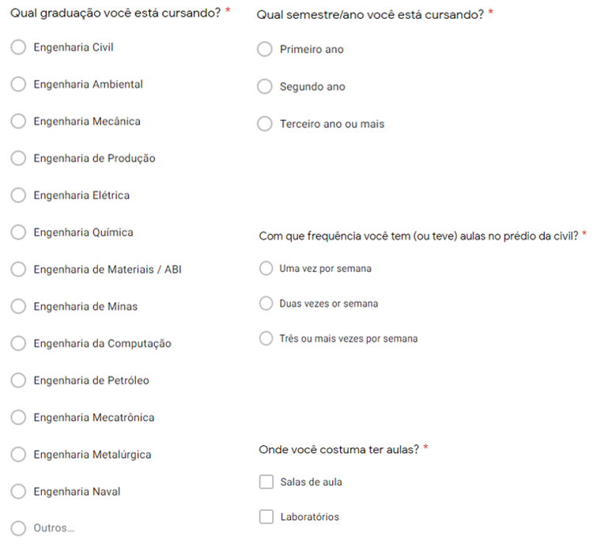
Fonte: Autores
Figura 2 – 2º seção de perguntas do questionário:
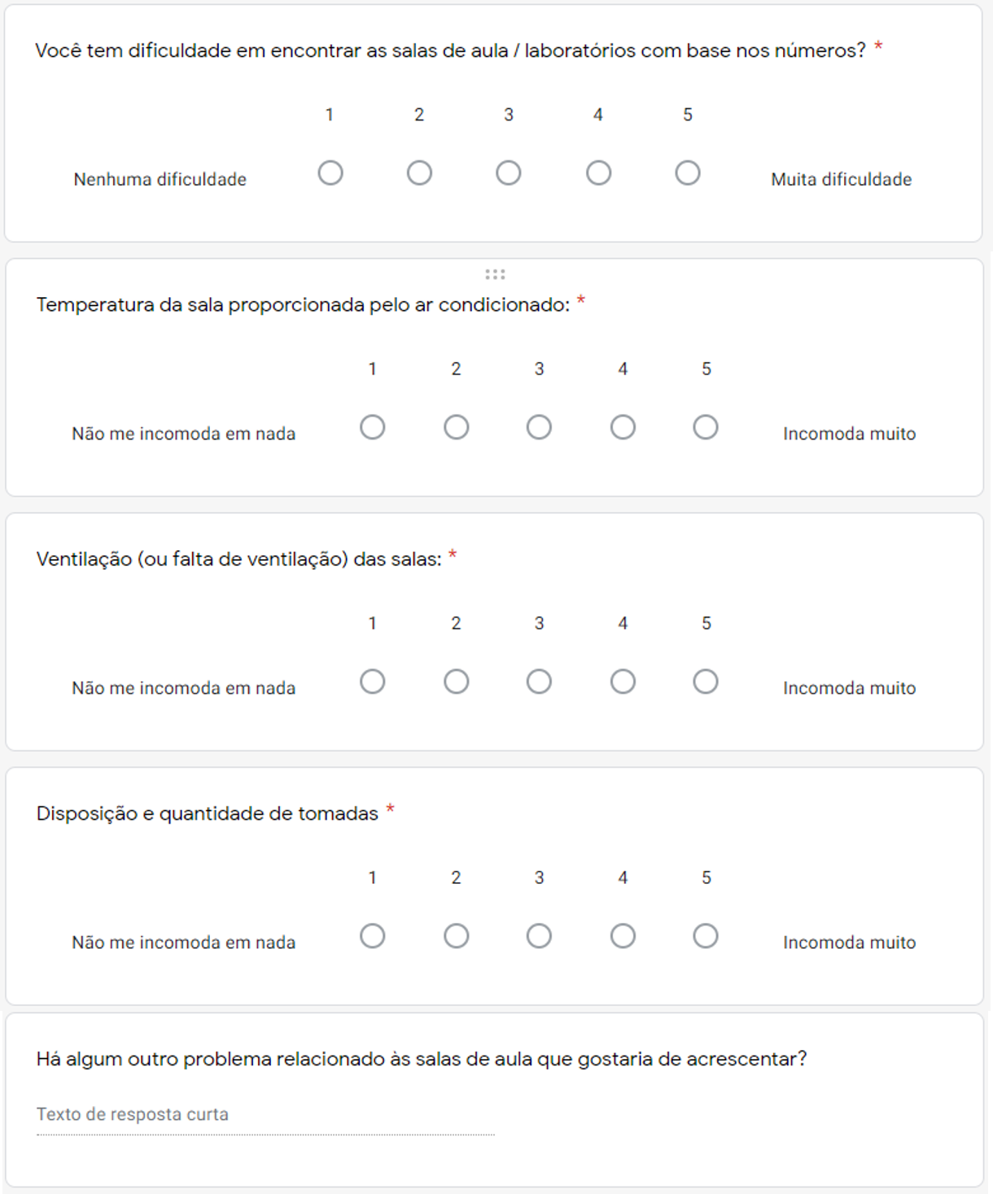
Fonte: Autores

Figura 3 – 2º seção de perguntas do questionário:

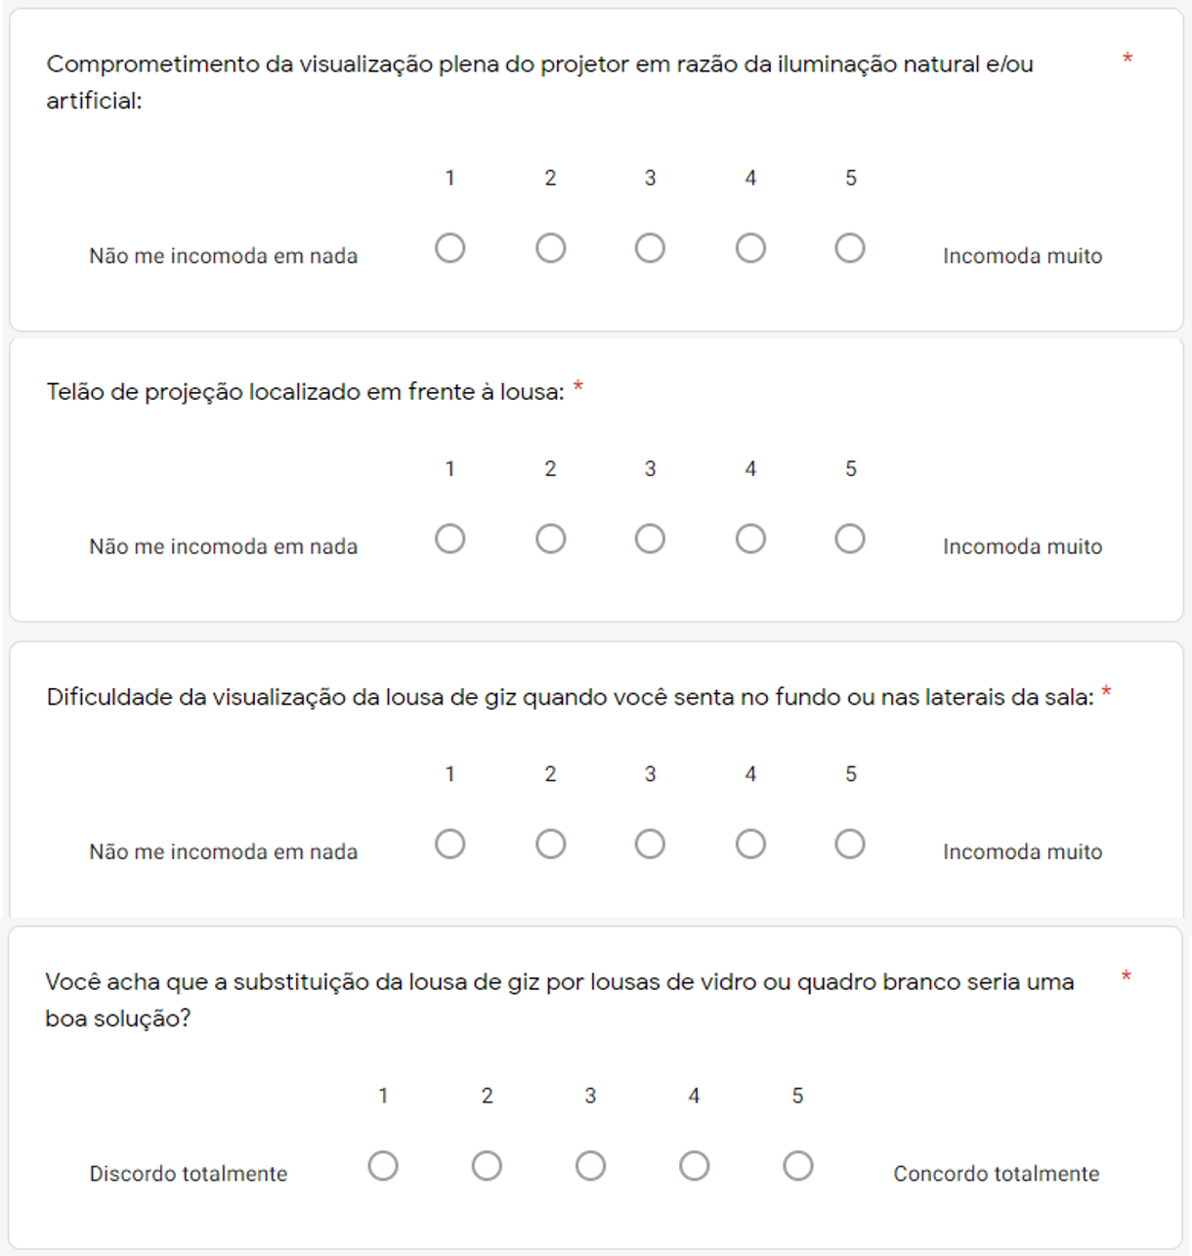
Fonte: Autores

2.2 Análise de dados

Após a divulgação, o questionário manteve-se disponível durante 4 dias para coletar a maior quantidade de respostas possíveis. No final desse período um total de 106 respostas foram obtidas e posteriormente convertidas em gráficos.
Em seguida, o questionário foi fechado e os resultados encontrados foram analisados. Dessa maneira concluiu-se que, dentre as opções, “a má disposição e falta de tomadas” foi o problema mais recorrente entre os alunos nas salas de aula, com maior número de votos.
No entanto, ponderando um panorama geral, o problema que o grupo julgou mais relevante, e também o segundo mais votado pelos alunos, foi: “o prejuízo da visualização da lousa de giz quando o aluno está localizado no fundo ou nas laterais da sala”, pois o tema abrange aspectos que podem trazer benefícios mais convenientes e duradouros ao ambiente acadêmico, além de poder ser atrelado a outro tema do formulário “comprometimento da visualização plena do projetor em razão da iluminação natural e/ou artificial".
Para cada seção de questões foi proposto um método diferente de análise dos dados.

Análise de dados da primeira seção

A primeira seção fornecia informações sobre a graduação do aluno entrevistado. No que diz respeito a busca pelas patologias das salas de aula, as respostas dos estudantes dos últimos anos da graduação e os do curso de Engenharia Civil, tiveram uma ênfase maior na hora de analisar os dados obtidos, tendo em vista que esses alunos frequentam a mais tempo, no caso dos alunos dos últimos anos, e com maior regularidade, no caso dos alunos de Engenharia Civil. Portanto por conviverem mais nesses locais, estes estudantes tiveram mais chances em achar problemas com maior relevância.

Análise de dados da segunda seção

Na segunda seção decidiu-se avaliar os aspectos escolhidos das salas de aulas, adotando uma escala de 1 a 5, em que 1 seria a resposta para quando o problema tivesse pouca relevância e 5 quando tivesse máxima relevância.
Para a pergunta 5, que tratava da dificuldade de encontrar as salas de aula pela organização baseada na paridade e imparidade da numeração dessas, 1 significava “nenhuma dificuldade” e 5 “muita dificuldade”. Estabeleceu-se considerar 3 como “indiferente”, por tanto quando considerar essa divisão de salas, só se considera avaliações 4 e 5 como problematizadoras desse aspecto (Gráfico 1).
Gráfico 1 – Respostas da pergunta 5:

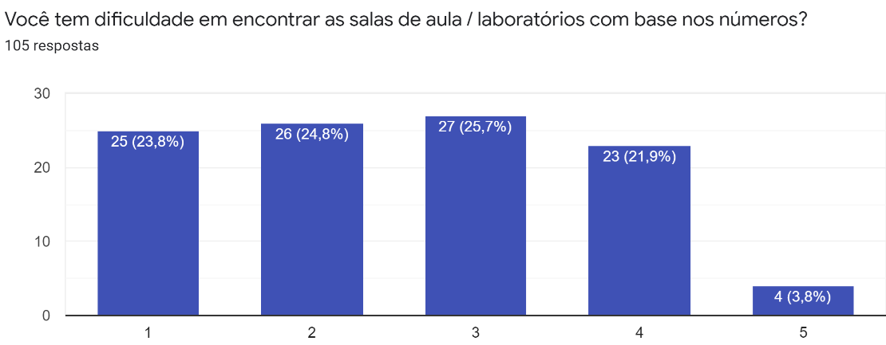
Fonte: Autores

Como o número de pessoas que consideram a organização de salas pela paridade e imparidade do número das salas como problema é restrito a 25,7% dos entrevistados, esse aspecto foi descartado como principal patologia a ser resolvida.
Da pergunta 6 até a 11 adota-se a mesma escala, também de 1 a 5, mas dessa vez com 1 significando “não me incomoda em nada” e 5 “incomoda muito”. Novamente tratando 3 como “indiferente” e apenas considerando avaliações 4 e 5 como problematizadoras dos aspectos em questão de cada pergunta.
Dos entrevistados, 22,9% consideram a temperatura gerada pelo ar condicionado como um problema; 35,3% consideram a ventilação das salas como um problema; 46,6% consideram a disposição e quantidade de tomadas como um problema; 23,8% relatam sentir-se prejudicados pela iluminação natural para a visualização plena do projetor; 12,4% consideram a localização do projetor como um problema; e 42,9% relatam dificuldade na visualização da lousa de giz quando está sentado no fundo ou laterais das salas de aula (Gráficos de 2 a 7).

Gráfico 2 – Respostas da pergunta 6:
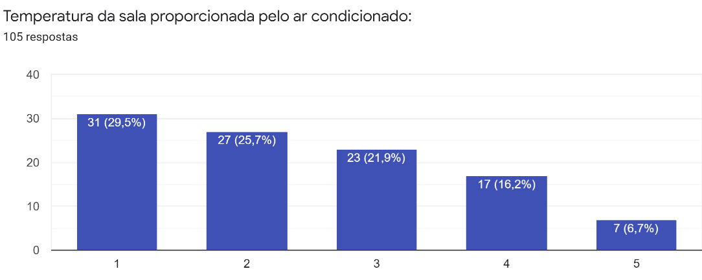
Fonte: Autores
Gráfico 3 – Respostas da pergunta 7

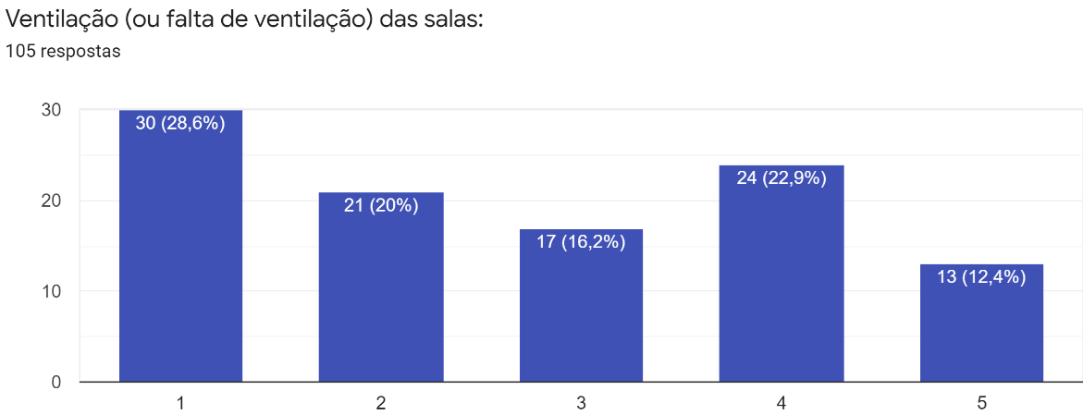
Fonte: Autores

Gráfico 4 – Respostas da pergunta 8

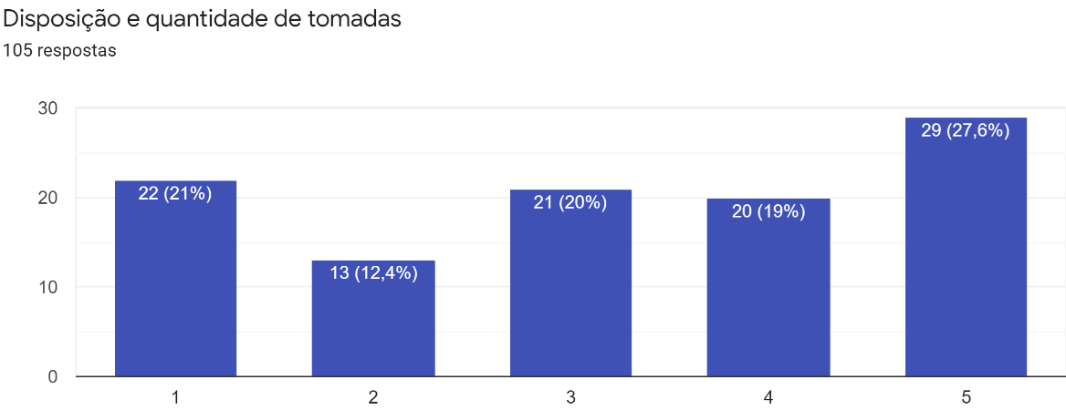
Fonte: Autores

Gráfico 5 – Respostas da pergunta 9

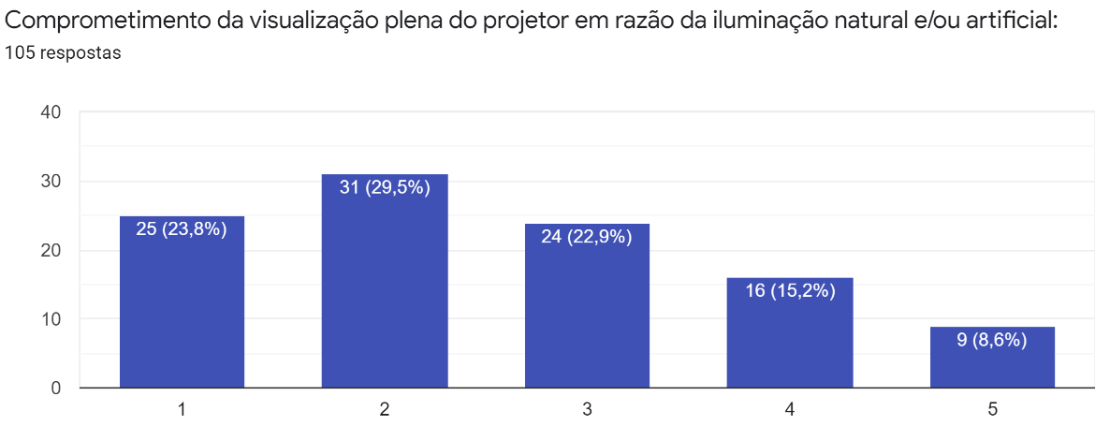
Fonte: Autores

Gráfico 6 – Respostas da pergunta 10

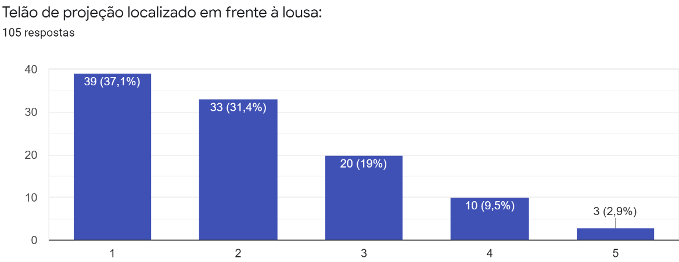
Fonte: Autores

Gráfico 7 – Respostas da pergunta 11

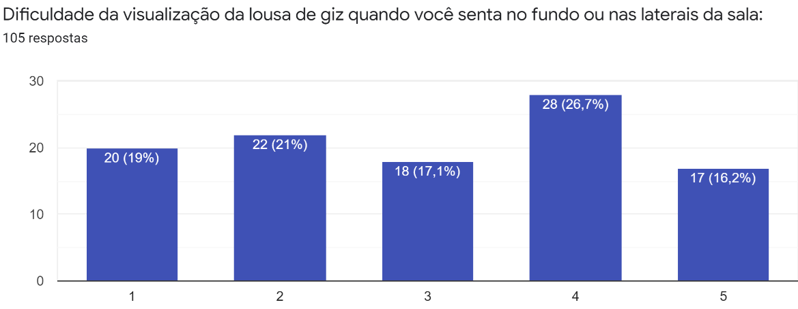
Fonte: Autores
Para a última pergunta, o questionado deveria avaliar a ideia de substituir a lousa de giz por lousas de vidro para tentar mitigar o problema de visualização. O número 1 significava “discordo totalmente” e o 5 “concordo totalmente”. Nesse caso essa medida só seria considerada viável se o problema da visualização da lousa de giz fosse o mais incômodo para os frequentadores do Edifício Paula Souza e se a maioria dos questionados votassem 4 ou 5. No caso apenas 35,3% acharam interessante essa solução, e o problema da disposição e quantidade de tomadas foi considerado mais incômodo do que o da lousa de giz (Gráfico 8).
Gráfico 8 – Respostas da pergunta 12

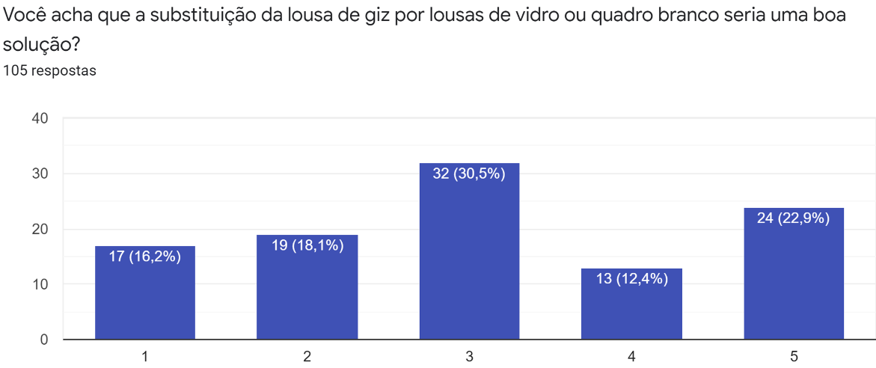
Fonte: Autores

Por fim, a pergunta 13 foi disponibilizada como um espaço adicional para quem quisesse relatar um problema sobre as salas de aula, mas que não havia sido mencionado anteriormente no questionário. Entre as respostas dadas, é possível observar alguns tangenciamentos com o que já havia sido apresentado, mas também aspectos novos, que embora fossem relevantes, foram citados apenas uma vez (Gráfico 9).

Gráfico 9 – Respostas da pergunta 13
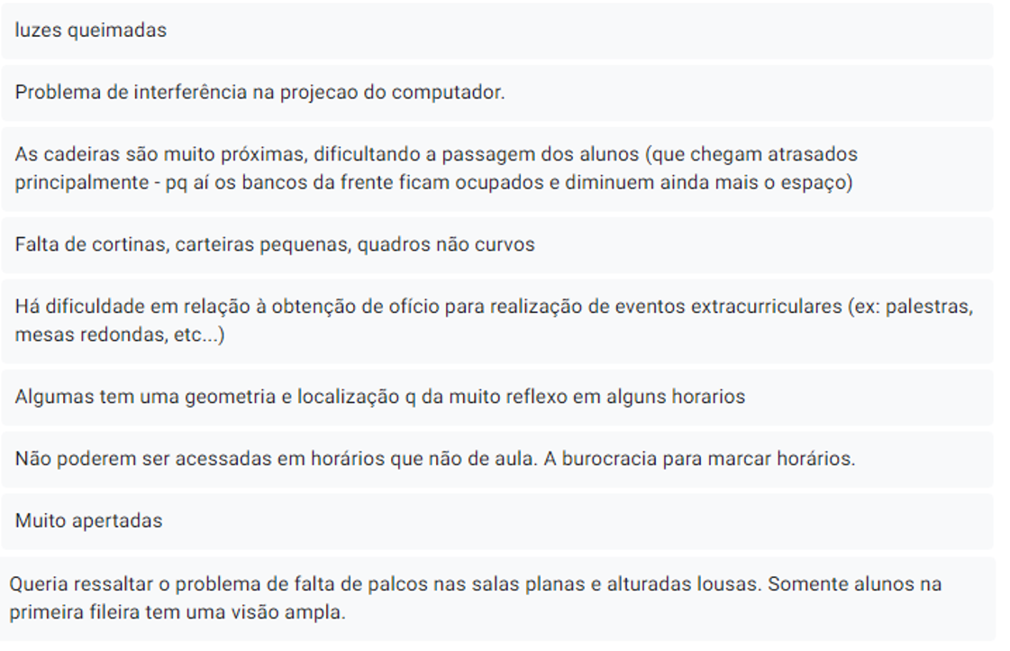
Fonte: Autores
2.3 Definição do problema

Ao analisar os dados do questionário, constatou-se que o maior dos problemas dos estudantes nas salas do Prédio de Engenharia Civil é “a falta de tomadas e a má disposição delas”. Contudo, conforme previamente justificado, o problema adotado foi: “o comprometimento da visualização da lousa de giz quando o aluno está localizado no fundo ou nas laterais da sala" combinado com “comprometimento da visualização plena do projetor em razão da iluminação natural e/ou artificial". Em razão da análise das necessidades mais relevantes ao ambiente acadêmico e com efeitos a curto e a longo prazo para as salas de aula, solucionar esse problema foi considerado mais pertinente.
Portanto, foi determinado que a problemática do trabalho é "A dificuldade da visualização da lousa e da tela de projeção", e este é o tema que irá nortear as etapas seguintes com o objetivo de obter uma solução a qual possibilitará uma visão plena da lousa e da tela de projeção, viabilizando consequentemente um conforto e uma maior produtividade para todos os frequentadores das classes em questão.

2.4. Alternativas para solução do problema
Tendo em vista o problema adotado, o principal motivo apontado como a fonte do comprometimento da visualização dos elementos nas salas de aula foi a luminosidade natural ou a artificial, em razão do excesso de reflexão dos raios de luz na lousa e na tela de projeção, dificultando enxergar o conteúdo que está sendo transmitido.
A resolução desse problema consiste em alcançar soluções alternativas para mitigá-lo sempre levando em conta questões sustentáveis e economicamente viáveis em relação a luminosidade.
Dentre as possibilidades levantadas para a solução do excesso de luz destacam-se: a utilização de cortinas de tecido opaco, nas janelas; a adoção de persianas internas; o emprego de persianas externas (brises) verticais, horizontais ou mistas, do tipo fixa, móvel ou colmeia; a aplicação de insulfilmes refletores, ou adesivos nos vidros; o uso de venezianas nas janelas; a utilização, junto aos vidros, de tela do modelo “blackout”; e o emprego de cortinas do tipo rolo. Sendo que essas soluções,resolvemos classificar como principais,pois conseguem uma boa eficiência quando se trata do problema.
Ainda se tratando deste problema, resolvemos pesquisar soluções complementares, assim, temos como possibilidades dessas : a aplicação de películas pretas a algumas mesas para diminuir o reflexo, o uso de tinta cinza ou preta na parede referente a lousa,o uso de lâmpadas de LED na região da lousa e, por fim, a aplicação de papel de parede tipo lousa, para que deixe a lousa preta, o que diminuiria o reflexo da luz solar.
Segue, abaixo,imagens dessas soluções:
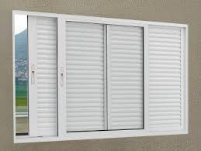
Figura 4 - Veneziana.Fonte: www.viafer.com.br
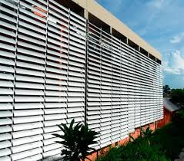
Figura 5 - Brises de alumínio.Fonte: www.atualpaineis.com.br

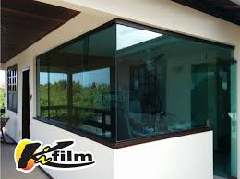
Figura 6 - Insulfilm. Fonte: www.kifilm.com.br

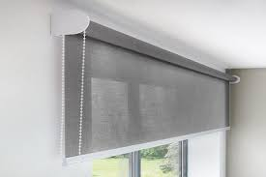
Figura 7 - Cortina do tipo rolo. Fonte: www.atenasdecor.com.br

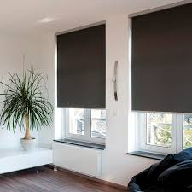
Figura 8 - Tela “blackout”. Fonte: www.gfcasadecor.com
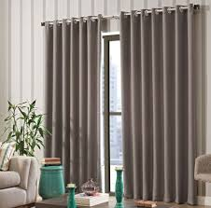
Figura 9 - Cortina de tecido opaco. Fonte: www.cortinasfenix.com.br
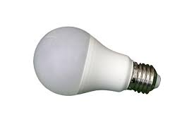
Figura 10 - lâmpada LED. Fonte: www.cec.com.br
Figura 11 - Tinta cinza escuro. Fonte: br.freepik.com
Figura 12 - Papel de parede preto tipo lousa. Fonte:br.freepik.com

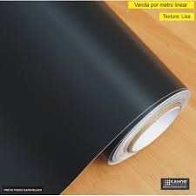
Figura 13 - Película preta. Fonte: www.savor.com.br

Parte 2
A partir do trabalho anterior,feito pelo grupo antecessor, resolvemos prosseguir com as suas observações perante o problema e as soluções, logo seguimos com o problema encontrado “o excesso de luz nas salas de aula do edifício paula souza”, pois percebemos que o número de opiniões encontradas foi bem significante, pouco mais de 100 pessoas opinaram.
Para a escolha das soluções principais e complementares já pré-selecionadas, utilizamos o método da “matriz de decisão”. O qual corresponde a, resumidamente, tabelas em que confrontamos as soluções previamente selecionadas em face de um conjunto de critérios definidos,o que faz obtermos as notas para essas soluções .É elaborada, como peso final, uma média das notas obtidas para cada uma delas. A solução de cada categoria que obtém a maior média é considerada, de acordo com este método, como a preferência a ser trabalhada. Ademais, a seguir está caracterizada a realização das etapas que resultaram na elaboração da matriz citada, para a escolha final de um conjunto de soluções(a solução principal e a complementar)

2.5 Definição dos critérios de avaliação

Algo que precisa-se evidenciar, previamente, é que a escolha de bons critérios é essencial, principalmente, para um melhor planejamento de uma solução, diante do problema exposto. A definição dos critérios é fundamental para que se possa comparar e diferenciar as soluções entre si, além disso, é imprescindível que cada critério consiga explorar ao máximo as diferenças e similaridades, tanto positivas quanto negativas entre as possíveis soluções para que se chegue na solução ideal.

Aliás, um ponto importante a ser considerado é que esse procedimento é executado antes de uma solução final. Com isso, é importante esclarecer que as avaliações a respeito dos critérios depende quase que exclusivamente de hipóteses, estimativas e especulações por parte dos integrantes do projeto ,praticamente, com base em seus conhecimentos.

Durabilidade: Este critério é fundamental a ser considerado em todo projeto de engenharia,já que todo planejamento deve, sempre, visar a melhor qualidade possível. Logo, define-se como a medida em tempo da duração da atividade da solução. Serve como parâmetro para sabermos até quando determinada solução vai estar solucionando ou minimizando o problema, é extremamente importante em problemas que precisam ficar inertes por um longo período de tempo

Custo: Em todo projeto da área de engenharia, o custo é um fator imprescindível a ser avaliado e administrado, principalmente, em projetos que incluam investimento público como no caso aqui exposto. Logo esse critério define-se como o preço de compra, instalação e manutenção da solução, considerando toda a área do Prédio da Engenharia Civil (Edifício Paula Souza).

Conforto: Em todo projeto, tanto de engenharia como qualquer outra área, que envolva a ocupação humana é inevitável que se aborde o critério de conforto. Portanto, define-se este como o quanto a solução consegue satisfazer os problemas humanos, gerados pelo problema principal abordado, no caso, a dificuldade da visualização da lousa e da tela de projeção nas salas de aula no Prédio da Engenharia Civil (Edifício Paula Souza).

Aplicação: É a medida de facilidade para a instalação da possível solução. Em relação a este tema, existem problemas a cuja facilidade de aplicação seria mínima, os quais para se solucionar, necessitam de mudanças drásticas, como por exemplo, mudanças estruturais. E existem problemas em que a aplicação da solução aconteceria sem maiores transtornos.

Eficiência: Em todo planejamento de projeto na área da engenharia,a eficiência sempre deve ser buscada e pesquisada, a fim de se visar a melhor qualidade possível para o projeto. Logo define-se como o quanto do problema a solução é capaz de mitigar ou amenizar, a porcentagem de satisfação com a sua aplicação e a melhora na avaliação dos aspectos que levaram a caracterização do problema.

A partir da definição dos critérios,atribuiu-se pesos entre eles para definir-se o grau de importância de um em relação ao outro.Esses pesos foram atribuídos de acordo com a tabela que segue abaixo.

Tabela – Pesos de comparação entre critérios
Preferência relativa de importância | Peso
Extremamente relevante | 5
Mais relevante | 4
Pouco mais relevante | 3
Moderadamente relevante | 2
Igualmente relevante | 1
Fonte: Autoria do grupo.
É relevante citar que o uso de uma escala de pesos 1-5 ao invés de 1-10, teve o objetivo de mitigar o grau de subjetividade dos pesos, já que com pesos de escala 1-10 esse grau seria muito maior.

Durabilidade X Custo
O critério de durabilidade foi considerado como mais relevante(4) do que custo. Como nossa solução será testada a todo momento (visto que os alunos têm aula todo dia), uma alta durabilidade acabaria se sobressaindo sobre o custo que a solução teria e, portanto, atribuímos uma maior importância para ela.

Durabilidade X Conforto:
O critério de conforto foi considerado moderadamente relevante(2) em relação ao de durabilidade.Claro,que a questão de durabilidade é fundamental em qualquer planejamento de projeto, mas tendo em vista que estamos criando um projeto que visa minuciar problemas humanos,consideramos que o critério conforto tem peso maior em comparação à durabilidade.

Durabilidade X Aplicação:
A durabilidade foi tida como pouco mais relevante(2) à aplicação. Como aquela é fundamental para que o projeto tenha um melhor aproveitamento,a facilidade da instalação para a solução, não apresenta uma importância tão significativa em relação à durabilidade. Logo o grupo atribui um peso maior a essa.

Durabilidade X Eficiência:
Eficiência foi considerada moderadamente relevante(2) à Durabilidade. Nosso problema refere-se a um excesso de iluminação nas salas de aula e, portanto, nossa solução precisa ser muito eficiente, pois as aulas acontecem todo dia e por mais que a durabilidade seja importante, não adiantaria uma solução durável e pouco eficiente, visto que ela duraria bastante, mas o problema seria apenas afagado.

Custo X Conforto:
O critério de conforto foi tido como moderadamente relevante(2) em relação à custo. A satisfação dos alunos também é medida pelo conforto em relação a solução aplicada, visto que a satisfação da solução se relaciona diretamente com a amenização do problema, e não seu preço para ser resolvido, portanto o critério de conforto se sobressai ao de custo.

Custo X Aplicação:
O custo foi considerado pouco mais relevante(3) ao critério de aplicação.A dificuldade ou a facilidade de qualquer instalação, não se sobressai ao custo da solução ,visto que este é mais importante para um planejamento de projeto. Mas é claro, que quando se envolve uma alteração significativa na estrutura ,essa aplicação precisa ser estudada a fundo.Entretanto como no nosso projeto as possíveis soluções não alterariam muito a estrutura ,atribuímos um peso maior ao critério de custo.

Custo X Eficiência:
Considerou-se a eficiência pouco mais relevante(3) ao custo. Eficiência, assim como o conforto, são parâmetro para a satisfação do usuário em relação a solução e, da mesma forma que conforto se torna mais importante que o custo, assim acontece com a eficiência da solução

Conforto X Aplicação:
O critério de conforto foi considerado mais relevante(4) em relação ao de aplicação.Como citado anteriormente,o critério de aplicação, no caso do nosso projeto, não tem um peso tão significativo, já que as possíveis soluções não necessitam de uma profunda alteração da estrutura do Prédio da Engenharia Civil. Além disso, o projeto visa muito mais a satisfação dos alunos, logo o critério de conforto torna-se mais significativo em comparação ao de aplicação.

Conforto X Eficiência:
Ambos os critérios conforto e eficiência foram considerados igualmente relevantes(1). Como dito anteriormente ambos são parâmetros para a satisfação do usuário, o que acaba implicando de nenhum se sobressair ao outro, pois são complementares.

Aplicação X Eficiência:
O grupo considerou eficiência como mais relevante(4) à aplicação. A facilidade ou dificuldade de implementação da solução não se sobressai ao quão eficiente seria a solução. Uma solução fácil de ser aplicada não implica em minimização do problema, tão pouco sua eliminação. Portanto, eficiência se sobressai a aplicação.

2.6. DETERMINAÇÃO DOS MÉRITOS PARA OS CRITÉRIOS

Tabela – Matriz de comparação dos critérios.
Critérios | Durabilidade | Custo | Conforto | Aplicação | Eficiência
Durabilidade | 1 | 4 | ½ | 3 | ½
Custo | ¼ | 1 | ½ | 3 | 1/3
Conforto | 2 | 2 | 1 | 4 | 1
Aplicação | ⅓ | ⅓ | ¼ | 1 | ¼
Eficiência | 2 | 3 | 1 | 4 | 1
Somatórios | 5,58 | 10,34 | 3,25 | 15 | 3,08
Fonte: Autoria do grupo.

A partir dos dados obtidos,obteve-se a normalização dos pesos, dividindo cada termo pela somatória de sua respectiva coluna. Ademais, a média de cada linha forneceu o peso final de cada critério.

Tabela – Normalização de pesos dos critérios
Critérios | Durabilidade | Custo | Conforto | Aplicação | Eficiência | Pesos finais
Durabilidade | 0,18 | 0,39 | 0,15 | 0,2 | 0,16 | 0,22
Custo | 0,04 | 0,1 | 0,15 | 0,2 | 0,11 | 0,12
Conforto | 0,36 | 0,19 | 0,31 | 0,27 | 0,32 | 0,29
Aplicação | 0.06 | 0,03 | 0,08 | 0,06 | 0,08 | 0,06
Eficiência | 0.36 | 0,29 | 0,31 | 0,27 | 0,32 | 0,31
 | 1 | 1 | 1 | 1 | 1 | 1
Fonte: Autoria do grupo.

A partir dos resultados obtidos, determinou-se, portanto, a seguinte ordem decrescente de grau de importância para os critérios: Eficiência (peso 0,31); Conforto (peso 0,29); Durabilidade (peso 0,22); Custo (peso 0,19); Aplicação (peso 0,06).

2.7. ESCOLHA DA SOLUÇÃO
Para que se chegue a solução ideal é imprescindível que as possíveis soluções, pré-selecionadas, sejam comparadas entre si , em relação a cada um dos critérios. Isso a fim de se estabelecer o grau de importância de cada uma em relação às outras.
É importante esclarecer que o grupo resolveu trabalhar com uma solução final e uma complementar a essa, isso a fim de se chegar a melhor resolução do problema abordado. Com isso, pré-selecionamos 3 das soluções principais, escolhidas entre as apresentadas anteriormente, sendo essas, Brises(persianas externas), Tela blackout e Cortina do tipo rolo, e, todas as soluções complementares apresentadas.
Assim, pesquisamos o preço para cada solução pré-selecionada tanto principais, como complementares, chegando aos seguintes valores por metro quadrado,Tela blackout R$ 120,00; Cortinas do tipo rolo, R$ 110,00 ; Persianas externas (brises), R$ 200,00; Papel de parede preto tipo lousa, R$ 58,00; Película preto fosco, R$ 18,00. Como para a questão da tinta os dados obtidos são em relação a litro, nós fizemos a conversão baseada na informação de que 3,6 L de tinta cobrem um espaço de 40 m² , logo para cada litro ha uma cobertura de 11,12 m², como o valor médio do litro,em uma lata de 180 L, é R$ 22,22, então o valor para cada metro quadrado é de R$ 2,00. Além disso,o valor de cada lâmpada LED é de R$ 31,00 por unidade.
Posterior a ponderação dos critérios, precisou estabelecer a relação entre uma solução e outra, para cada critério. A fim de se chegar a esta relação, foram atribuídos pesos entre as possíveis soluções, sendo esses pesos estabelecidos pela tabela abaixo.
Tabela – Pesos de comparação entre soluções
Preferência relativa de importância | Peso
Extremamente relevante | 5
Mais relevante | 4
Pouco mais relevante | 3
Moderadamente relevante | 2
Igualmente relevante | 1
Fonte: Autoria do grupo.
Visto que alguns dos nossos critérios apresentam características em comum,decidimos dividi-los em duas classificações, quantitativos, que classificam as soluções a partir de dados numéricos, e, qualitativos,os quais classificam subjetivamente as soluções.Tudo isso, a fim de se apresentar de modo mais claro o confronto de soluções.
Assim, construímos 5 tabelas de confronto de soluções em face de cada critério. Cada tabela apresenta, ao lado, a sua respectiva tabela de normalização, sendo que a última coluna contém a preferência média da solução correspondente em relação às outras.

QUANTITATIVOS - SOLUÇÕES PRINCIPAIS
Tabela - comparação e normalização das soluções principais em relação a durabilidade.
Durabilidade | Brises | Cortina tipo rolo | Tela “blackout” |  | Brises | Cortina tipo rolo | Tela “blackout” | Notas
Brises | 1 | 1/2 | 1/2 |  | 0,20 | 0,20 | 0,20 | 0,20
Cortina tipo rolo | 2 | 1 | 1 |  | 0,40 | 0,40 | 0,40 | 0,40
Tela “blackout” | 2 | 1 | 1 |  | 0,40 | 0,40 | 0,40 | 0,40
soma | 5 | 2,5 | 2,5 |  | 1,00 | 1,00 | 1,00 | 1,00
Fonte: Autoria do grupo
Quanto ao critério de durabilidade, as soluções Tela “blackout” e Cortina tipo rolo , foram consideradas igualmente relevantes(1), visto que as duas são compostas de materiais semelhantes. Já em relação a Brises, ambas as soluções Tela Blackout e Cortina tipo rolo foram determinadas como moderadamente relevante(2). Isso pois, como os Brises ficam na área externa ao prédio, estão mais sujeitos a chuva, entre outros eventos naturais. Portanto, mesmo que os brises selecionados sejam de alumínio, o grupo considerou que teriam um maior desgaste em relação às outras soluções, já que estas ficam na área interna do prédio.
A partir disso, a preferência, em relação ao quesito durabilidade, foi atribuída às soluções Tela “blackout” e Cortina tipo rolo .

Tabela - comparação e normalização das soluções principais em relação a custo.
Custo | Brises | Cortina tipo rolo | Tela “blackout” |  | Brises | Cortina tipo rolo | Tela “blackout” | Notas
Brises | 1 | 1/4 | 1/4 |  | 0,11 | 0,14 | 0,08 | 0,11
Cortina tipo rolo | 4 | 1 | 2 |  | 0,44 | 0,57 | 0,62 | 0,54
Tela “blackout” | 4 | 1/2 | 1 |  | 0,44 | 0,29 | 0,31 | 0,35
soma | 9,00 | 1,75 | 3,25 |  | 1,00 | 1,00 | 1,00 | 1,00
Fonte: Autoria do grupo
Em relação ao critério custo, foi previamente pesquisado o preço do metro quadrado de cada solução e seu possível preço de manutenção. Assim, considerou-se a solução Tela “blackout” mais relevante(4) a Brises, já que o preço do metro quadrado dos brises, que é de R$ 200,00, é quase o dobro do preço em relação a tela blackout, de R$ 120,00 , além de os brises terem um custo de manutenção, caso necessária, maior. Tendo em vista isso,abordamos com essa mesma lógica a relação da solução Cortina tipo rolo com a de Brises, classificando a cortina como mais preferível(4) a Brises, pois a relação de preços é muito semelhante a anterior. Por fim, a solução Cortina tipo rolo foi considerada moderadamente relevante(2) a Tela “blackout”,pois o preço do metro quadrado da cortina, de R$ 110,00 , é ligeiramente menor em face ao da Tela.
Portanto, a preferência, neste quesito, foi atribuída a solução Cortina tipo rolo.

QUALITATIVOS - SOLUÇÕES PRINCIPAIS
Tabela - comparação e normalização das soluções principais em relação a conforto.
Conforto | Brises | Cortina tipo rolo | Tela “blackout” |  | Brises | Cortina tipo rolo | Tela “blackout” | Notas
Brises | 1 | 3 | 3 |  | 0,60 | 0,50 | 0,67 | 0,59
Cortina tipo rolo | 1/3 | 1 | 1/2 |  | 0,20 | 0,17 | 0,11 | 0,16
Tela “blackout” | 1/3 | 2 | 1 |  | 0,20 | 0,33 | 0,22 | 0,25
soma | 1,67 | 6 | 4,5 |  | 1,00 | 1,00 | 1,00 | 1,00
Fonte: Autoria do grupo
Em relação ao conforto, o Brise se saiu vitorioso. Pouco mais relevante(3) que a Cortina tipo rolo e a Tela “Blackout”, pois possui a habilidade de controlar a incidência de radiação solar no ambiente sala de aula, não deixando o ambiente quente demais para os alunos, permitindo que seus desempenhos possam fluir com mais tranquilidade e sem tanto incômodo relacionado a temperatura. Portanto, o Brise recebe a nota mais alta e é considerada a solução que proporciona maior conforto .

Tabela - comparação e normalização das soluções principais em relação à aplicação.
Aplicação | Brises | Cortina tipo rolo | Tela “blackout” |  | Brises | Cortina tipo rolo | Tela “blackout” | Notas
Brises | 1 | 1/3 | 1/4 |  | 0,13 | 0,10 | 0,14 | 0,12
Cortina tipo rolo | 3 | 1 | 1/2 |  | 0,38 | 0,30 | 0,29 | 0,32
Tela “blackout” | 4 | 2 | 1 |  | 0,50 | 0,60 | 0,57 | 0,56
soma | 8,00 | 3,33 | 1,75 |  | 1,00 | 1,00 | 1,00 | 1,00
Fonte: Autoria do grupo
Na questão do critério de aplicação, o grupo abordou a facilidade de instalação de cada solução. Com isso, considerou-se, em relação a este critério, que a Tela “blackout” é mais relevante(4) a Brises, pois a aplicação da tela é relativamente fácil quando comparada a instalação dos Brises a qual demanda uma alteração estrutural na fachada do prédio,mesmo que os brises sejam de um material leve como o alumínio. Observada esta questão, essa comparação é semelhante a da cortina tipo rolo em relação a brises, só que a cortina foi considerada pouco mais relevante(3) em relação a Brises. Já em relação a tela “blackout” e cortina tipo rolo, a tela foi considerada moderadamente relevante(2) a cortina,isso porque para a instalação da cortina necessita-se um pouco mais de trabalho, pois ela é bem maior que a tela e mais pesada.
Portanto como preferência, em face do critério de aplicação, estabeleceu-se a Tela “blackout”.

Tabela - comparação e normalização das soluções principais em relação à eficiência.
Eficiência | Brises | Cortina tipo rolo | Tela “blackout” |  | Brises | Cortina tipo rolo | Tela “blackout” | Notas
Brises | 1 | 4 | 1/4 |  | 0,31 | 0,44 | 0,29 | 0,35
Cortina tipo rolo | 1/4 | 1 | 1/2 |  | 0,08 | 0,11 | 0,14 | 0,11
Tela “blackout” | 2 | 4 | 1 |  | 0,62 | 0,44 | 0,57 | 0,54
soma | 3,25 | 9,00 | 1,75 |  | 1,00 | 1,00 | 1,00 | 1,00
Fonte: Autoria do grupo.
Quanto ao critério de eficiência, como o grupo não dispunha de aparelhos para a sua medição, analisamos de modo subjetivo, de acordo com a nossa experiência e com o auxílio de pesquisas na internet, os confrontos entre cada solução. A partir das análises, determinamos que a Tela “blackout” é moderadamente relevante(2) a Brises, visto que a capacidade de bloqueio, da luz solar , da Tela é melhor que a dos brises, mas não tanto. Já para a Cortina tipo rolo consideramos que os Brises e a Tela “blackout”, ambos são mais relevantes(4) a cortina,pois essa é feita de um tecido mais simples, o que a faz mais permeável à luz solar.
Portanto a preferência, em relação ao critério de eficiência, foi atribuída a solução da Tela “blackout”.

QUANTITATIVOS - SOLUÇÕES COMPLEMENTARES
Tabela-comparação e normalização das soluções complementares em relação a durabilidade
Durabilidade | Tinta | Película | LED | Papel tipo lousa |  | Tinta | Película | LED | Papel tipo lousa | Notas
Tinta | 1 | 5 | 4 | 1 |  | 0,41 | 0,38 | 0,42 | 0,41 | 0,41
Película | 1/5 | 1 | 1/2 | 1/5 |  | 0,08 | 0,08 | 0,05 | 0,08 | 0,07
LED | 1/4 | 2 | 1 | 1/4 |  | 0,10 | 0,15 | 0,11 | 0,10 | 0,12
Papel tipo lousa | 1 | 5 | 4 | 1 |  | 0,41 | 0,38 | 0,42 | 0,41 | 0,41
Soma | 2,45 | 11 | 9,5 | 2,45 |  | 1,00 | 1,00 | 1,00 | 1,00 | 1,00
Fonte: Autoria do grupo.

Quanto ao critério de durabilidade, para as soluções complementares,as soluções Tinta e Papel tipo lousa ,ambas foram consideradas igualmente relevante(1) entre si, pois ocorre similaridade de comportamento em relação a essa questão,um tempo médio de cinco anos.Essas mesmas soluções consideramos extremamente mais relevantes(5) a película, já que esta fica em contato frequente e direto com o aluno. Assim está sujeita a mais problemas e um tempo menor de duração. Junto disso, essas soluções Tinta e Papel tipo lousa foram consideradas mais relevante a Led, pois esta solução é mais sensível em relação a duração, visto que um evento não esperado pode acarretar em perda,como queda de luz,ou acidentes.por fim,a solução da LED foi considerada moderadamente relevante(2) a película,pois como citado antes essa está em contato direto com o aluno.
Logo a preferência ficou para as soluções Tinta e Papel tipo lousa ,em relação a este critério

Tabela-comparação e normalização das soluções complementares em relação a custo.
Custo | Tinta | Película | LED | Papel tipo lousa |  | Tinta | Película | LED | Papel tipo lousa | Notas
Tinta | 1 | 5 | 1 | 5 |  | 0,42 | 0,60 | 0,35 | 0,42 | 0,45
Película | 1/5 | 1 | 1/2 | 3 |  | 0,08 | 0,12 | 0,18 | 0,25 | 0,16
LED | 1 | 2 | 1 | 3 |  | 0,42 | 0,24 | 0,35 | 0,25 | 0,31
Papel tipo lousa | 1/5 | 1/3 | 1/3 | 1 |  | 0,08 | 0,04 | 0,12 | 0,08 | 0,08
Soma | 2,4 | 8,33 | 2,83 | 12 |  | 1,00 | 1,00 | 1,00 | 1,00 | 1,00
Fonte: Autoria do grupo.
Pensando no aspecto de custo, em relação ao preço e manutenção, temos a tinta (tanto Suvinil quanto Coral) como sendo a opção que obteve a nota mais alta, ou seja, a mais barata. Já em relação a mais cara, a opção vencedora foi o Papel tipo lousa. O preço da tinta por metro quadrado é de R$ 2,00, possibilitando uma maior área pintada por um preço muito baixo, faz dela a melhor alternativa em relação ao custo. Foi considerada extremamente relevante(5) em relação a película e ao papel tipo lousa, por consequência do seu preço baixíssimo (sem levar em consideração as aplicações e as eficiências), considerada igualmente relevante (1) em relação ao LED, visto que a quantidade de LED seria bem menor em relação a quantidade de tinta utilizada, permitindo que ambos os custos se igualem.

QUALITATIVOS - SOLUÇÕES COMPLEMENTARES
Tabela-comparação e normalização das soluções complementares em relação a conforto.
Conforto | Tinta | Película | LED | Papel tipo lousa |  | Tinta | Película | LED | Papel tipo lousa | Notas
Tinta | 1 | 1/2 | 2 | 2 |  | 0,25 | 0,23 | 0,29 | 0,29 | 0,26
Película | 2 | 1 | 3 | 3 |  | 0,50 | 0,46 | 0,43 | 0,43 | 0,45
LED | 1/2 | 1/3 | 1 | 1 |  | 0,13 | 0,15 | 0,14 | 0,14 | 0,14
Papel tipo lousa | 1/2 | 1/3 | 1 | 1 |  | 0,13 | 0,15 | 0,14 | 0,14 | 0,14
Soma | 4 | 1,83 | 7 | 7 |  | 1,00 | 1,00 | 1,00 | 1,00 | 1,00
Fonte: Autoria do grupo.
Considerando os aspectos do critério conforto das soluções complementares, pode se afirmar que tanto o papel tipo lousa, quanto o LED não tiveram grandes performances, tendo como 14% da média final da nota distribuída,além de que no comparativo um a um eles empatam .
Notavelmente, quem se sobressaiu foi a película e a tinta com notas finais ponderadas de 45% e 26%, respectivamente. A tinta ganhou por duas vezes no confronto direto tanto do papel de lousa quanto do LED, e perdeu por 50% da película, que mais se destacou.
Claramente, quem mais se destacou foi a película por ter altos índices de conforto, sendo pouco mais relevante(3) que o LED e o Papel tipo lousa, e considerada moderadamente relevante(2) que a Tinta, tendo como média ponderada final 45%.
Vale destacar que as maiores somas de colunas são as de Papel tipo lousa e LED devido a maiores razões, já que perderam as disputas, e a menor soma vem da coluna da película, que venceu todas as disputas, tendo menores razões e, portanto, uma soma total menor.Portanto, a preferência foi atribuída a Película.

Tabela-comparação e normalização das soluções complementares em relação à aplicação
Aplicação | Tinta | Película | LED | Papel tipo lousa |  | Tinta | Película | LED | Papel tipo lousa | Notas
Tinta | 1 | 1/4 | 1/4 | 1/2 |  | 0,09 | 0,07 | 0,11 | 0,09 | 0,09
Película | 4 | 1 | 1/2 | 2 |  | 0,36 | 0,27 | 0,22 | 0,36 | 0,30
LED | 4 | 2 | 1 | 2 |  | 0,36 | 0,22 | 0,44 | 0,36 | 0,43
Papel tipo lousa | 2 | 1/2 | 1/2 | 1 |  | 0,18 | 0,13 | 0,22 | 0,18 | 0,18
Soma | 11 | 3,75 | 2,25 | 5,5 |  | 1,00 | 1,00 | 1,00 | 1,00 | 1,00
Fonte: Autoria do grupo.
Em relação a este critério,o de aplicação,tanto a solução película quanto a Led foram consideradas como mais relevantes(4) em relação a Tinta, pois para a sua aplicação seria necessário a contratação de um serviço terceirizado, o qual não é muito barato, além do tempo de espera para todo o serviço. ademais,essas mesmas soluções película e LED, considerou-se moderadamente relevante a Papel tipo lousa, visto que para sua aplicação a dificuldade é um pouco maior, mas não tão complicada.Além disso, a solução Papel tipo lousa foi considerada moderadamente relevante a Tinta ,pois ,como explicado antes, a tinta necessita de um trabalho significativo para a sua aplicação.Por fim, o LED foi considerado moderadamente relevante(2) em relação a película, já que a película necessita de um pouco mais de trabalho para a aplicação,enquanto o LED apenas aplica-se em um soquete existente.
Portanto, no quesito aplicação, a preferência foi atribuída a solução LED.

Tabela-comparação e normalização das soluções complementares em relação à eficiência
Eficiência | Tinta | Película | LED | Papel tipo lousa |  | Tinta | Película | LED | Papel tipo lousa | Notas
Tinta | 1 | 1/3 | 1 | 2 |  | 0,18 | 0,16 | 0,22 | 0,22 | 0,20
Película | 3 | 1 | 2 | 4 |  | 0,55 | 0,48 | 0,44 | 0,44 | 0,48
LED | 1 | 1/2 | 1 | 2 |  | 0,18 | 0,24 | 0,22 | 0,22 | 0,22
Papel tipo lousa | 1/2 | 1/4 | 1/2 | 1 |  | 0,09 | 0,12 | 0,11 | 0,11 | 0,11
Soma | 4,5 | 2,08 | 3,5 | 9 |  | 1,00 | 1,00 | 1,00 | 1,00 | 1,00
Fonte: Autoria do grupo.

Para o critério de eficiência, considerou-se a solução da película como a mais eficiente, tendo em vista que sua performance em comparação a tinta foi considerada pouco mais relevante (3), já que tanto esta como o papel de lousa (4) não anulam completamente o efeito da luz proveniente do exterior. Quanto às lâmpadas de LED, a película foi avaliada como moderadamente mais relevante (2), já que a potência desse modelo de poderia suprir a iluminação desigual nas salas mas não seria capaz de contribuir com para o problema dos reflexos na lousa e nas mesas da sala.

Avaliação das soluções e criação da “Matriz de Decisão”

Assim,todo o processo descrito até então, para seleção , ponderação dos critérios e avaliação parcial dos pacotes, foi realizado com a intenção de se chegar a “matriz de decisão” da solução principal para o problema abordado, a qual possibilita identificar a solução ideal em face dos critérios previamente ponderados.Esse método é muito eficiente, visto que nos permite atribuir diferentes pesos para cada critério que será discutido no tratamento das soluções. Ademais, é pertinente citar que cada avaliação dos critérios é feita por pares , anteriormente a normalização que permite se obter os valores finais.Por fim, consideramos este método bastante adequado para a análise das propostas de solução, a fim de se obter a mais adequada. ixo, as matrizes de decisão e ponderação final obtidas para a solução principal e para a complementar.
Tabela final - Solução principal
Resultado |  | durabilidade |  | custo |  | conforto |  | aplicação |  | eficiência | Nota final
Brise | 0,40 | 0,22 | 0,11 | 0,12 | 0,59 | 0,29 | 0,12 | 0,06 | 0,35 | 0,21 | 0,34
Cortina de rolo | 0,40 | 0,22 | 0,54 | 0,12 | 0.16 | 0,29 | 0,32 | 0,06 | 0,11 | 0,21 | 0,25
Tela Blackout | 0,40 | 0,22 | 0,35 | 0,12 | 0.25 | 0,29 | 0,56 | 0,06 | 0,54 | 0,21 | 0,40
Fonte: Autoria do grupo.
Segue, aba

Tabela final - Solução complementar
Resultado |  | Durabilidade |  | Custo |  | Conforto |  | Aplicação |  | Eficiência | Nota final
Tinta | 0,41 | 0,22 | 0,45 | 0,12 | 0,26 | 0,29 | 0,09 | 0,06 | 0,20 | 0,31 | 0,28
Película | 0,07 | 0,22 | 0,16 | 0,12 | 0,45 | 0,29 | 0,30 | 0,06 | 0,48 | 0,31 | 0,33
LED | 0,12 | 0,22 | 0,31 | 0,12 | 0,14 | 0,29 | 0,43 | 0,06 | 0,22 | 0,31 | 0,20
Papel tipo lousa | 0,41 | 0,22 | 0,08 | 0,12 | 0,14 | 0,29 | 0,18 | 0,06 | 0,11 | 0,31 | 0,18
Fonte: Autoria do grupo.

2.8. ESPECIFICAÇÃO DA SOLUÇÃO
Solução Principal:
-Descrição sucinta
A solução principal escolhida após a análise de critérios e pesos foi a Tela blackout de faces claras. A tela blackout funciona como uma cortina, sendo instalada nas janelas, feita com poliéster e em formato de persiana. Quando feita com tecido branco ou de cor semelhante, ela bloqueia de forma eficiente a entrada de luz exterior e previne um aumento de temperatura e acúmulo de poeira maior do que uma cortina escura comum. A solução também se mostra mais acessível por possuir uma variedade de tamanhos para confecção.
Figura 14
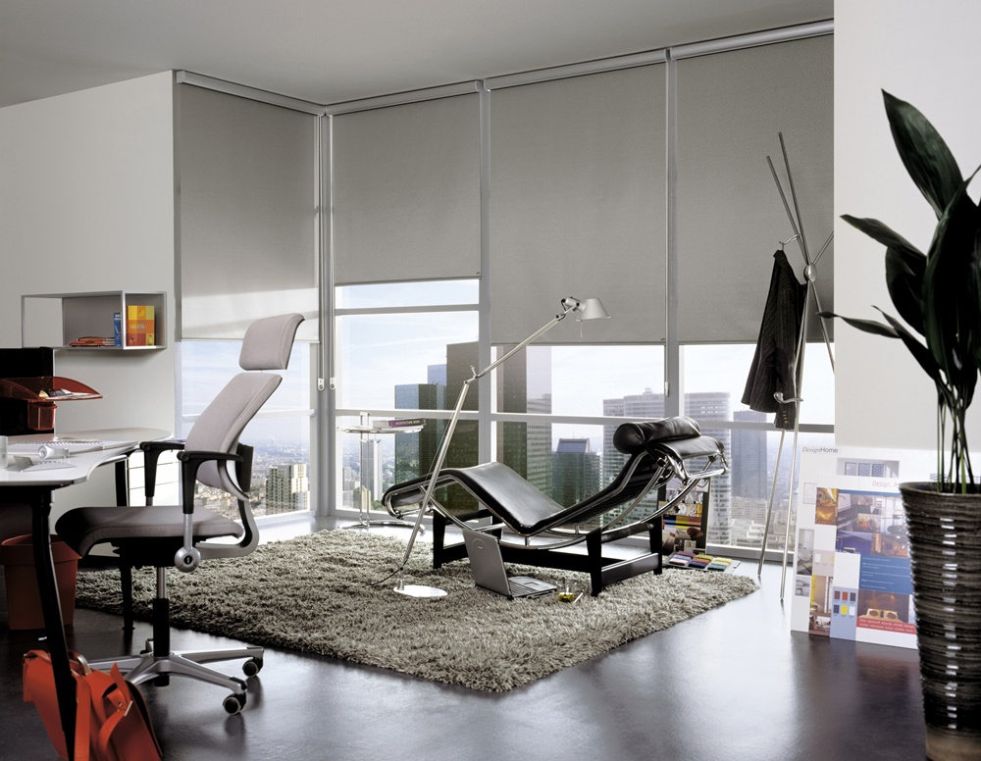
Tela blackout de cor clara em formato de cortina de rolo. Fonte: lojas hunter douglas
- Indicativo de custo
A partir de pesquisas ,como citado anteriormente, chegamos a um valor médio por metro quadrado, assim o valor de compra obtido para a Tela “blackout” foi de 120,00 reais,já o preço de instalação, normalmente, está incluso com a compra, mas caso não esteja há uma cobrança máxima de 10% em cima do valor do produto,o que seria de 12,00 reais por metro quadrado.
- Roteiro para implantação da solução
Materiais necessários: Furadeira, chave Phillips, buchas e parafusos, escada, trena e lápis. Com a escada e o lápis, é feito a primeira marcação do suporte (dois furos), numa distância determinada pelo instalador, logo acima da janela e próximo de uma de suas laterais. Após a primeira marcação, utiliza-se a furadeira nos furos, o suporte é parafusado e a Persiana é acoplada no suporte. Após isso usasse sua segunda extremidade solta para a marcação do próximo suporte para ser instalado, a quantidade de medições na segunda vez é definida pelo instalador, de modo que permita que não fique torta. O processo seria repetido no restante de janelas de cada sala.

Complementar:
-Descrição sucinta
A solução complementar escolhida após a análise de critérios e pesos, a partir do método da matriz de decisão, foi a Película de cor preta. Essa funciona como uma barreira anti-reflexo, aplicada nas mesas das salas de aula, e, normalmente, é feita de poliéster, vinil ou PVC. Quando feita de material de cor preta, ela consegue absorver calor, logo tem a capacidade de minimizar a reflexão de luz incidente. Assim, melhorando o efeito da tela blackout e otimizando a experiência do aluno em sala de aula.
Figura 15
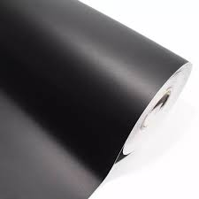
Película auto adesiva de vinil. Fonte: www.submarino.com.br
- Indicativo de custo
Com as pesquisas realizadas chegamos ao valor médio de compra, como citado previamente, de 18,00 reais por metro quadrado, já a instalação é feita,normalmente, pelo próprio vendedor e tem um valor máximo,também, de 10% em cima do valor de compra, logo o preço máximo de instalação é de 1,80 reais por metro quadrado.
- Roteiro para implantação da solução
Como a maioria das mesas são feitas de madeira, não haveria problema na aplicação da película. Ela seria aplicada pelo instalador em mesas estratégicas, mais vulneráveis ao efeito da luminosidade solar (levando em conta, obviamente, os horários das aulas em função da posição do sol).

Conclusão
Tendo em vista toda a pesquisa feita anteriormente, levando em consideração as alternativas de solução antes estabelecidas, selecionamos as que serviriam de solução principal e selecionamos as que serviriam de solução complementar. Para solucionarmos o problema de excesso de luminosidade natural, através das soluções adotadas, criamos critérios importantes para utilizarmos nas matrizes de decisão de modo que pudéssemos selecionar as melhores dentre as escolhidas anteriormente. Fizemos esse processo duas vezes, uma para selecionarmos a principal e outra para selecionarmos a secundária(complementar).
Selecionamos a tela “Blackout” como solução principal, instalada próxima das janelas e, para a secundária, selecionamos a película auto adesiva de cor preta que seria instalada em mesas estratégicas.
REFERÊNCIAS
RANGEL, P. A.; FORMOSO, C. T.; MIRON, L. I. G.; ECHEVESTE, M. E. S. Método para a avaliação técnica da qualidade pós-ocupação de áreas de uso comum de Habitações de Interesse Social. Ambiente Construído, Porto Alegre, v. 20, n. 1, p. 171-194, jan./mar. 2020. ISSN 1678-8621 Associação Nacional de Tecnologia do Ambiente Construído. Disponível em: http://dx.doi.org/10.1590/s1678-862120200001003. Acesso : 11 abr. 2020.

BONAFÉ, Gabriel. Brises controlam a incidência de luz e garantem conforto térmico. Disponível em: < orto-termico-a-edificacao/9317>. Acesso : 14 maio 2020;

TOCCI, Mariana. Brise: o que é e quais são os benefícios desse elemento. 2020. Disponível em < https://www.tuacasa.com.br/brise/.> Acesso :13 maio 2020;

6 vantagens de ter a tela Blackout. Disponível em: <https://www.framesjanelasacusticas.com.br/6-vantagens-de-ter-tela-blackout/ >
Acesso em : 13 maio 2020;

Cortina/ persiana rolô: o que é, modelos, preços e onde usar!. Disponível em: <https://casaeconstrucao.org/decoracao/cortina-persiana-rolo/>. Acesso : 13 maio 2020;
Casa Cor das Tintas. Escolha da melhor tinta. 2011. Disponível em: <http://www.construcaoshop.com.br/news-open.php?news=40>. Acesso : 21 maio 2020;

REDAÇÃO AECWEB/ e-Construmarket. Como projetar a iluminação de salas de aula?. 2020. Disponível em: <https://www.aecweb.com.br/revista/materiais/como-projetar-a-iluminacao-de-salas-de-aula/15468> Acesso : 21 maio 2020;

FRANÇA, José Geraldo Ferreira. A importância do uso da iluminação natural como diretriz nos projetos de arquitetura. Cuiabá: Revista Online IPOG, 2012. Disponível em: <http://www.ipoggo.com.br/revista-ipog/download/a-importancia-do-uso-da-iluminacao-natural-como-diretriz-nos-projetos-de-arquitetura>. Acesso : 21 maio 2020

KREMER, Adrianos. A influência de elementos de obstrução solar no nível e na distribuição interna de iluminação natural. Florianópolis, 2002. Disponível em:
https://repositorio.ufsc.br/xmlui/handle/123456789/82270. Acesso: 21 maio 2020

